1. Join 时过滤条件的奇怪现象 2

2. 赶紧用下面的query 试了下 2

3. 再回头看第开始的例子 4

# Join 时过滤条件的奇怪现象

执行下面两段query， 差别是过滤条件是放在join 处还是放在where 语句中，印象中这两个的结果应该是不同的。

但是，让我惊讶的是，这两个query的查询计划，却把条件全放在了表扫描的时候，那岂不是两个query返回的结果都一样？

select c.*, fe.*

from currency as c

left join foreignexchange as fe on (c.CurrencyID = fe.CurrencyID and fe.status = 1 and fe.RateTypeID = 1 and GETDATE() BETWEEN fe.EffectiveFrom AND ISNULL(fe.EffectiveTo, GETDATE()))

select c.*, fe.*

from currency as c

left join foreignexchange as fe on (c.CurrencyID = fe.CurrencyID and fe.status = 1 and fe.RateTypeID = 1 )

where GETDATE() BETWEEN fe.EffectiveFrom AND ISNULL(fe.EffectiveTo, GETDATE())

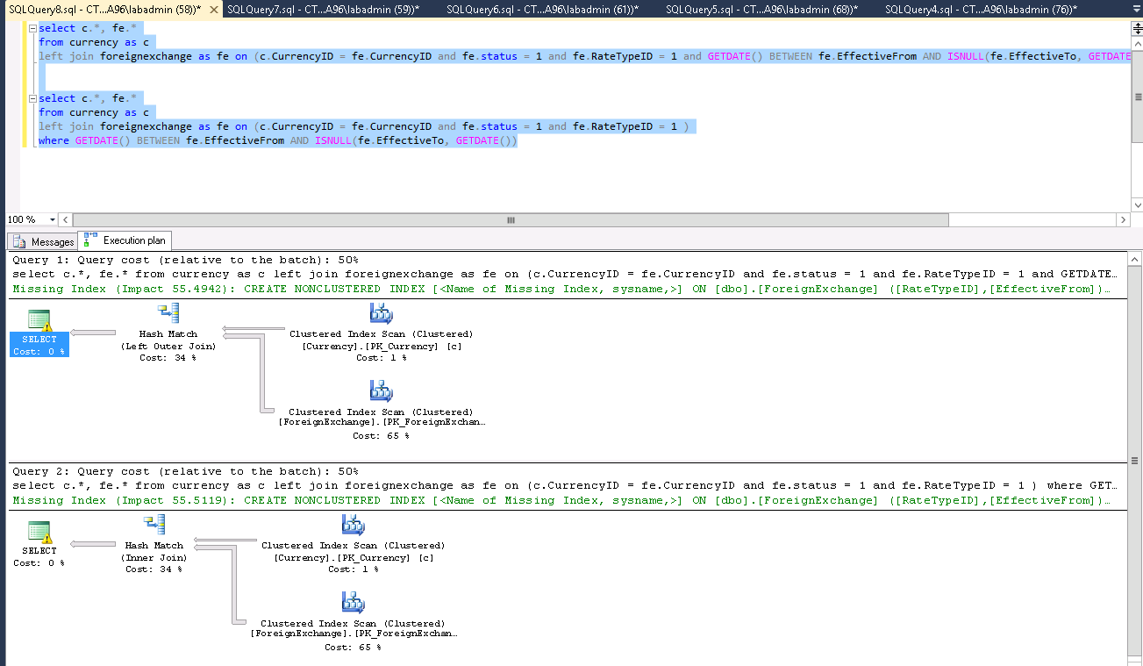

# 赶紧用下面的query 试了下

create table StudentMLH(studentid int, stuName varchar(32))

create table ScoreMLH(sutdentid int, classid int, score float)

insert into studentmlh values(1,'zhang')

insert into studentmlh values(2,'wang')

insert into studentmlh values(3,'li')

insert into ScoreMLH values(1,1,60)

insert into ScoreMLH values(1,2,80)

insert into ScoreMLH values(2,3,100)

insert into ScoreMLH values(3,3,90)

select s.*

from studentmlh as s

left join scoremlh as sm on (s.studentid = sm.sutdentid and sm.classid >= 3 )

select s.*

from studentmlh as s

left join scoremlh as sm on (s.studentid = sm.sutdentid )

where sm.classid >= 3

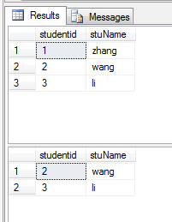

结果和预想的一样啊。

再看查询计划，咋也是把过滤条件放在某个表扫描里了？

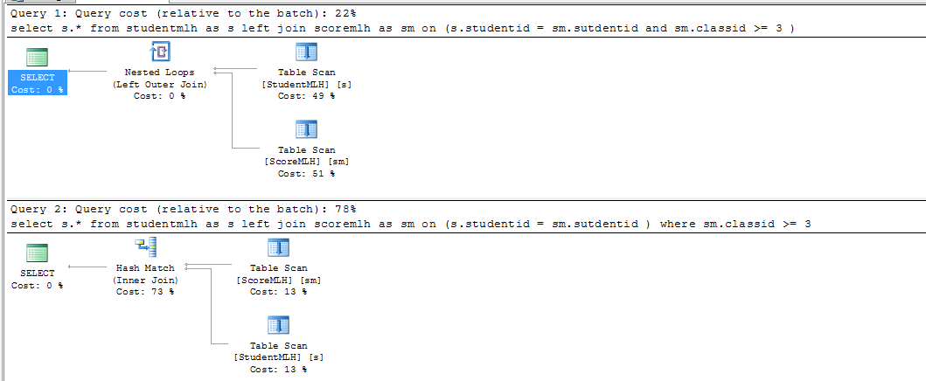

正纳闷，忽然发现Join 的时候不太一样啊，一个是Left Outer Join， 一个用的是Hash Match， Inner Join， 所以结果还是一样的

# 再回头看第开始的例子

发现两个join 一个是Hash Match Left Outer Join， 一个是Hash Match Inner Join， 原来是一样的啊